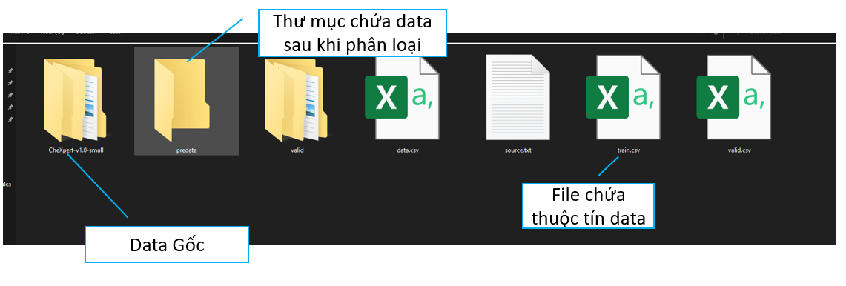

* Chuẩn bị 2 thư mục in\out và file phân loại

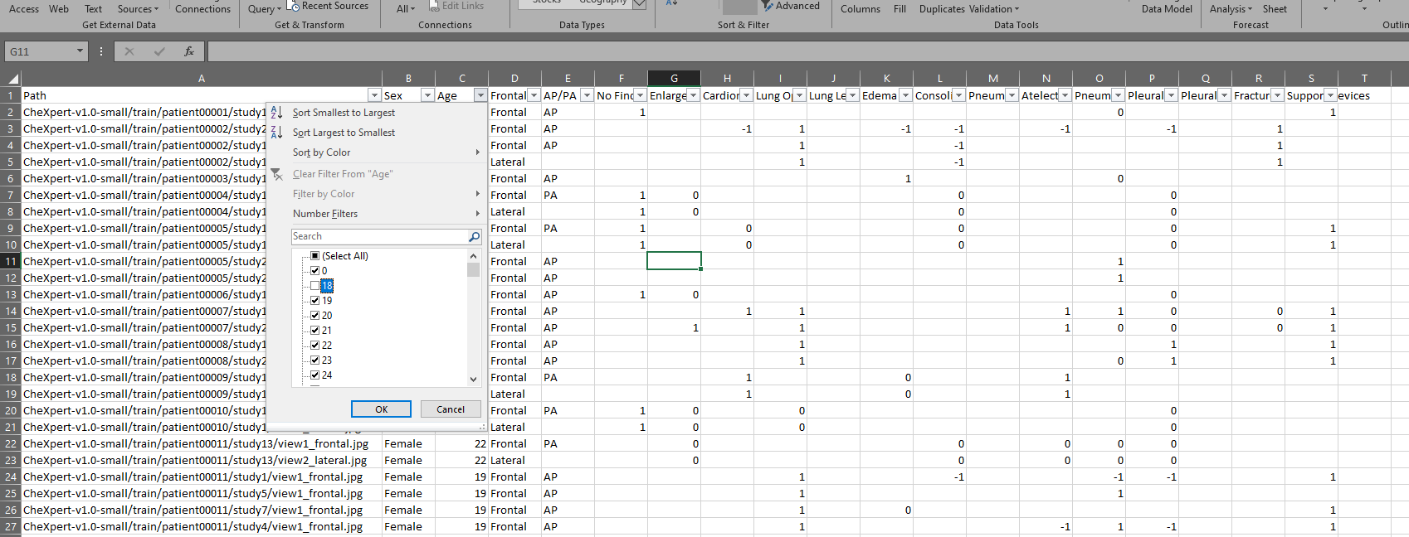

Trong file phân loại thì dùng filter để lọc các thuộc tín mình muốn (phân loại bệnh, nhóm tuổi, etc.)

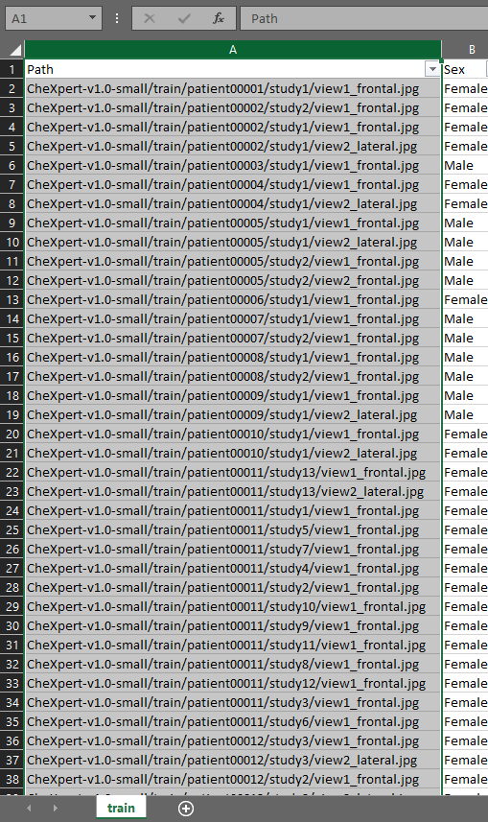Chọn cột path, rồi copy sang 1 file csv mới

* 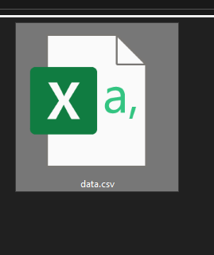

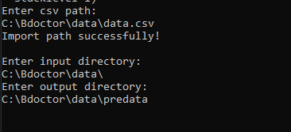

Mở tool lên, nhập đường dẫn file .csv chứa path

Sau đó nhập đường dẫn chứa thư mục data

Rồi nhập đường dẫn thư mục muốn copy đến(target)

Rồi Enter

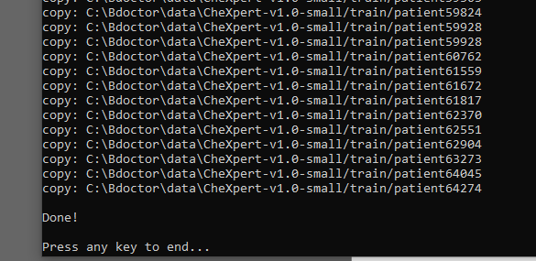

Sau đó review.